《数据分析实务与案例》
实验教学练习手册

管理科学与工程学院

实验一 SAS基本操作与数据集建立、浏览
【实验目的】
掌握启动SAS的方法，熟悉常用的操作界面；理解SAS数据库、临时|永久数据集等基本概念，熟练掌握建立数据集、浏览编辑数据集的基本使用方法。
【实验内容】
  - 实验项目1
输入下列程序，运行并保存在恰当的文件夹中：
data tmp;
input name$ birthday date9. score1 score2 score3 wage comma8.2 percent;
cards;
zhangsanfen 02-oct-76 78 81 65 1,256.12 0.21
lisi 18-jan-75 74 93 65 1,080.5 0.15
wangwu 14,feb,74 88 90 95 2,040. 0.3
xuliu 30/jun/77 75 89 69 980.38 0.12
proc print;
format birthday monyy7. wage dollar4.2;
run;
上述程序建立了一个含有姓名、生日、项目1~3的考核分、工资、加薪比率这些字段的临时数据集tmp。
〖实验指导〗
★有关知识★
SAS主界面中有几个常用的工作窗口：“编辑窗口”用于录入、编辑程序；“日志窗口”用于显示SAS系统运行信息；“输出窗口”用于显示运行SAS程序产生的文字输出结果；……。
SAS主界面上有几个常用的菜单：有关文件操作的功能都组织在“文件菜单”中，SAS程序的提交运行、已运行过程序在编辑窗口的重新显示等功能组织在“运行菜单”中；……。
  - 实验项目2。
试用编程方法和菜单|工具条方式分别建立用户数据库MyLib和MySas。
〖实验指导〗
★有关知识★
SAS主界面中工具条上有“创建新的数据库”工具图标，用于指定“库标识”与实际文件夹之间关联以创建一个逻辑数据库。
用libname语句可以创建、取消逻辑数据库。LIBNAME语句的一般用法为：
libname 数据库名 [引擎] 库位置;
libname 数据库名 (库位置1 库位置2 …);
库位置通常是‘目录的全路径文件名’表示;引擎为读写数据的格式说明,如v8,v6,xport等。
  - 实验项目3。
有10位同学的名字、年龄、体重、身高数据如下表所示； 试用多种手段将这些数据新建为一个存放在MyLib库下的health永久数据集。
health数据集的内容
Name | Age | Weight | Height
Tom | 10 | 40 | 165
Mike | 11 | 42 | 160
Jack | 10 | 46 | 162
Brown | 10 | 41 | 172
Lucy | 10 | 39 | 155
Gup | 11 | 38 | 166
Lee | 9 | 46 | 182
Mary | 10 | 39 | 159
Kate | 11 | 37 | 155
Vencent | 10 | 40 | 160

将上述程序输入编辑窗口并运行，观察输出结果和日志窗口中的内容。
〖实验指导〗
★有关知识★
建立SAS数据集方法有两大类：一类是批处理式的，即用编程方法等建立数据集；另一类是交互式的，如在viewtable窗、Analyist、INSIGHT等窗口中，交互录入数据。
  - 实验项目4。
记事本stock.txt中存放有code(证券代码)、name (证券名称)、scale (流通盘)、EPS (每股收益)、share (投资组合中所占份额)、price (价格)的数据（以空格分隔），将其读入到SAS 临时数据集stock中。

〖实验指导〗
★有关知识★
SAS数据步编程的基本结构为：
结构1 结构2
data 数据集名;
infile '文本格式数据的路径文件名';
input 变量名表;
run;
data 数据集名;
input 变量名表;
cards；
原始数据源
run;

input语句用于建立数据集的变量并从源数据中读入变量值；若建立的变量为字符型，则在变量名后带上美圆号$。
  - 实验项目5
试着将SAS数据集stock中的数据导出到Excel 表格stock.xls中。
〖实验指导〗
★有关知识★
在FILE菜单中的IMPORT DATA和EXPORT DATA子菜单可实现一些常见数据格式的数据文件与SAS数据集之间的转换。

实验练习二 通过编程建立SAS数据集（1）
【实验目的】
基本掌握编程建立SAS数据集的方法，熟练运用input语句的4种基本输入模式以及混合模式。
【实验内容】
  - 实验项目1。
有一个文本格式数据文件ex21.dat，其每行数据中含有工号(id)占前5位、姓名(Name)从第7-14位、部门号(dep)占据第1-2位、体重 (weight)占据第16-19位，其部分数据如下：
13011 zhangsan 52.8
02021 wangwuzi 64.3
10005 xuxiake 55.0
试用列输入模式将其读入从而建立数据集dem21。
〖实验指导〗
★有关知识★
对数据字段位置固定的源数据,用input语句读入数据时,可按列模式输入,其一般形式为：
input 变量名1[$] 开始列数-结束列数 [变量名2 …]；
  - 实验项目2。
有一个文本格式数据文件ex22.dat，其内各行依次含有id (工号)、birthday (生日)、marryday (结婚纪念日)、salaray (薪水)四变量，其部分数据如下：
100 07:31:68 31jul98 $21,456.20
101 07/21/67 21jul97 $30,234.85
102 05-22-66 22may96 $15,876.
试用格式化输入模式将其读入从而建立数据集dem22。
〖实验指导〗
★有关知识★
对数据字段位置固定的源数据,也可以采用格式化的输入模式更灵活地建立SAS数据集。一般形式：
input 指针控制 变量名 输入格式名 […];
适用范围：源文件中各变量所在位置必须是规则的(字段宽度固定)；可用指针控制变量读入的始点,终点由输入格式确定；每个变量按输入格式读入指定的长度；该模式特点与列模式基本类似,但可读入多种格式的数值字段，尤其在输入日期型数据时应使用该模式。
  - 实验项目3。
有一个文本格式数据文件ex23.dat，其内各行依次含有id (学号)、name(姓名)、age (年龄)、score (成绩)四类数据，彼此间空格分隔，其部分数据如下：
021496001 张三丰 21 596
012256021 司马相如 22 612
991034099 王小二 25 498
试用列表输入模式将数据读入从而建立数据集dem23。
〖实验指导〗
★有关知识★
对分隔符(通常为空格)固定的数据源,可以采用自由列表模式输入数据。一般形式为：
input 变量名[$] […]; /*变量长度默认8,超过会截断*/
其中,变量名指明数据集中要建立的变量,它们出现的顺序必须与数据源中的数据字段顺序匹配。
一般情况下,变量的长度默认为8个字节,这对字符型变量而言,只能存放8个字符(4个汉字)。length语句可改变变量的长度属性,一般形式为:
length 变量名表[$] 长度. ;
另外，为突破变量的默认长度限制,也可以在列表输入模式中还可以加入输入格式修饰说明,一般形式为:
input 变量名:[$] 输入格式. […];
  - 实验项目4。
通过DATA步内编程来建立一个由姓名（name）、学号（id）、生日（birthday）、性别（sex）、总分（score）组成的SAS数据集，并输出数据集。原始数据（不能改变其格式）部分如下：
乔本鬼太狼 84/09/01 601.8 id=001 sex=男
龟田次一郎 82/12/23 588.7 id=002 sex=男
山本美智子 87/01/18 623.3 id=003 sex=女
张美萍 85/04/30 589.6 id=018 sex=女
王晓刚 84/09/11 578 id=021 sex=男
杨英 82/11/19 587.9 id=034 sex=女
〖实验指导〗
★有关知识★
当源数据文件中的数据字段里包含字段名时,往往需要采用命名模式输入较为方便。一般形式为：
INPUT [指针] 变量名=[$] [...] [@|@@];
INPUT 变量名= [$] 始列 [-终列] [.小数位] [@|@@];
INPUT [指针] 变量名=informat. [@|@@];
对一些复杂的非标准的源数据文件,各数据字段需要不同的读入模式才能正确匹配,这时可在input语句中混合使用各种读入模式。但注意，在混合模式中，命名模式必须出现在最后。
  - 实验项目5。
上题中如要计算每人的年龄（age），应如何修改程序？
〖实验指导〗
★有关知识★
利用date()、time()等函数获取系统日期和时间。例如：dt=date(); te=time();
也能利用sysdate、systime系统宏变量获取日期时间。例如：dd="&sysdate"d; tt="&systime"t;
用SAS函数INTCK(int,from,to)可以计算from到to两个日期之间的间隔数int，当int取“year”时，则计算的是间隔年份。

实验练习三 SAS数据步编程建立数据集（2）

【实验目的】
能综合运用数据步编程的各种输入模式以及SAS函数，较熟练地将非规则的原始数据、多种数据格式准确地读入SAS数据集；熟悉常用的SAS函数,如系统日期时间函数、随机数发生器函数、对数/指数/三角/求和/差分等数学函数。

【实验内容】
  - 实验项目1。
编辑程序计算1989 年5 月1 日('01MAY89'd)与2000 年7 月1 日('01JUL00'd)之间相隔的天数，并输出在日志窗中。

〖实验指导〗
★有关知识★
用SAS函数INTCK(int,from,to)可以计算from到to两个日期之间的间隔数int，当int取“day”时，则计算的是间隔天数。日期常数可用'ddmmmyy'd形式表示，其中ddmmmyy是date7格式的数据。
  - 实验项目2。
用金融函数(终值=compound(初值,.,复利率,期数); 复利率=compound(初值, 终值,.,期数);)计算在1980年7月1日存入1000元,年利率为1.25%,到2000年7月1日的终值，并输出在日志窗中；若要在20年内获得本利和共2000，则年复利率应达到多少？

〖实验指导〗
★有关知识★
用SAS金融函数compound 可以计算资金的终值或利率。一般使用格式为:
终值=compound(初值,.,复利率,期数);
复利率=compound(初值, 终值,.,期数);
  - 实验项目3。
要建立一个含变量课程（course）、教师（teacher）、学生（student）、学号（id）、成绩（score）的数据集。根据原始数据的2种不同情况，请分别编程：
⑴：  Math LiMing  WangFang 1501 95  English ZhangJun  GeMing 1543 89  Chinese ChenHong  HeFei 1628 84 | ⑵：  Statistics YangHui  WangFang 1501 95  GeMing 1543 89  HeFei 1628 84。
〖实验指导〗
★有关知识★
①RETAIN语句使其中的变量为保留变量，即在数据步的每次循环时,不被重新初始化。(有点类似C中的静态变量。) 使用格式：
RETAIN 变量名1 [初值1] [变量2[初值2]…];
或： RETAIN 变量名表 [（初值表）];
②SAS数据步循环执行的次数被动态地保存在SAS预定义的变量 _n_ 中。
③使用if语句能实现有条件的执行某些SAS语句，一般使用形式为：
IF 表达式 [THEN 语句1;[ELSE 语句2]]；
注意：如果THEN或ELSE后需要一组语句时，可放在“DO；”和“END；”语句之间。
★算法思路★（仅供参考，不是唯一的方法）
第一种情况：在数据步内连续用两个input语句即可。
第二种情况：在数据步内设置course、teacher变量为保留变量；首先仅当数据步循环在第一轮执行时，用input语句读入course、teacher的数据；随后对数据步每次循环都用input语句读入student、id、score的数据。
  - 实验项目4。
使用随机数函数生成服从标准正态分布的随机数100个，存放在数据集Norm内。
〖实验指导〗
★有关知识★
SAS函数rannor(0)返回服从标准正态分布的随机数。
  - 实验项目5。
在外部数据文件consume.dat（纯文本格式）中存放有A、B两市郊区若干期的人均消费额的数据，具体内容如下（注意：原文一字不差）：

Acity 3186 2775 1913 1536 2318 2254 1948 2131 3261 2066
3389 1961 2468 1853 2411 1864 1908 2524 2816 1668
Bcity 994 1362 1176 1525 1441 1077 1847 1990 1221 862
1045 1379 1128 1182 3124 1769 2130 1096 1926 1408
试用数据步编程建立变量为“城市名称（city）”、“人均消费（consume）”的SAS数据集。
〖实验指导〗
★有关知识★
同【项目3】。
★算法思路★（仅供参考，不是唯一的方法）
在数据步循环内，首先用input读入临时变量tmp的值；设置保留变量city；给变量consume赋初值0；接着判断tmp的值是否为"Acity" 或"Bcity"，如是则令city=tmp，如不是，则令consume=tmp，并将PDV缓冲器的内容输出到数据集而成为一条记录。
  - 实验项目6。
用下列程序可建立某班学生学号num、班别代号code的数据集：
data chance;
input num @@;
code=‘A01’;
cards;
1 2 3 4 5 6 7 8 9 10 11 12 13 14 15 16 17 18 19 20 21 22 23 24 2526 27
28 29 30 31 32 33 34 35 36 37 38 39 40 41 42 43 44 45 46 47 48 49 50
proc print noobs;
run;
现在想在该班上以0.1的概率随机选代表参加校学代会，请设法修改上述程序，进行随机挑选，并使数据集chance中再增加一个列变量存放每人被挑选的结果。
〖实验指导〗
★有关知识★
SAS函数ranuni(0)将返回服从[0，1]均匀分布的随机数（模拟服从[0，1]均匀分布的随机变量）。
若X~U[0,1]（[0，1]均匀分布）则P{X<0.1}=0.1，即事件“ranuni(0)<0.1”的概率为0.1。
★算法思路★（仅供参考，不是唯一的方法）
利用数据步循环，在每次读数据后，“扔”一次随机数，观测是否发生概率为0.1的随机事件，若发生了，则输出观测号（或做个标记，如设变量flag=1）。
  - 实验项目7。
有一份时间序列数据在文本文件price.txt内，它含日期time、报价price两数据字段，部分数据如下：
19800123 16.9
19800223 16.4
19800323 16.3
19800423 16.5
19800523 16.7
19800623 16.9
19800723 17.0
19800823 17.2
19800923 17.5
19801023 17.4
19801123 17.6
19801223 17.7
试建立一份SAS数据集，内含变量time、price外，还有price的一阶差分pdf、二阶差分p2df以及间隔3个时间单位的price差分pdf3。
〖实验指导〗
★有关知识★
利用SAS函数dif(price)将返回变量price的一阶（间隔一期的）差分，用difn(price) 将返回变量price的一阶（间隔n期的）差分；要获得高阶差分，可嵌套使用diff函数。

实验练习四 SAS数据加工管理（1）
【实验目的】
掌握SAS数据集抽取、变量运算、拼接、合并、排序等常用的数据加工方法
【实验内容】
  - 实验项目1。
将SCORE数据集中女生的记录内容复制到一个临时数据集test。
〖实验指导〗
★有关知识★
数据集选项where=(条件)可以将数据集中满足条件的观测筛选出，如：
data test(where=(name='张三'));
可以筛选出name='张三'的观测。当然用if语句、where语句也可完成对记录的筛选。
利用数据步过程的SET语句，可以从一个已存在的数据集中依次读入每一个观察值。对数据作某种处理后，写入数据集。
  - 实验项目2。
将GPA数据集中的记录按照gpa的高低拆分到3个不同的数据集：gpa大于等于5的到good数据集，gpa在4和5之间的到normal数据集，gpa在4 以下的到bad 数据集。

〖实验指导〗
★有关知识★
在数据步中语句OUTPUT [数据集名]；能将当前观测写入指定的数据集。
  - 实验项目3。
用数据步编程将数据集test1与test2按NUMBER顺序拼接成新数据集test。
test1中数据为：
930101 王亚平 男 05/13/75 21 590.0
950207 李小丽 女 05/21/77 19 595.0
950202 吴元元 女 08/20/77 19 555.5
940203 马小平 男 12/12/76 20 576.0
test2中数据为：
940104 赵南飞 男 10/15/76 20 580.0
930105 洪燕峰 男 01/05/75 21 589.5
950106 周缅 女 01/30/78 18 566.0
〖实验指导〗
★有关知识★
SORT过程可将数据集的观测值按一个或多个变量值进行排序，以便其它的SAS过程利用BY语句对其进行分组处理。排序后的观测值存放在一个新的SAS数据集中或替代原数据集。过程格式：

PROC SORT [选项]；
BY [DESCENDING] 变量1 […[DESCENDING] 变量n]；
[RUN；]
利用数据步过程的的SET语句可以实现若干个数据集的拼接（纵向连接），形成新的一个大数据集。语法格式为：

SET [数据集1 [(数据集选项1)] […数据集n [(数据集选项n)]；
  - 实验项目4。
试对GPA数据集中的观测按变量SATV(降序)以及SEX(升序)的值排序，排序后的数据寸在数据集gtmp中。在gtmp中通过计算变量SATM的常用对数，生成新变量SATMLOG。

〖实验指导〗
★有关知识★
在数据步内可以通过赋值语句将已有数据经计算等处理生成出新的变量。
SAS函数log(变量)、log10(变量)可以计算变量的自然对数和常用对数。
  - 实验项目5。
建立数据集old1（ID、NAME、AGE）和old2（ID、SCORE），然后通过数据步编程将old1、old2合并成数据集xsfs，要求观测能合理地匹配合并。
old1数据：  930101 王亚平 23  950207 李小丽 21  950202 吴元元 22  940203 马小平 19  940104 赵南飞 21  930105 洪燕峰 20  950106 周缅 21 | old2数据：  940104 510  940203 480  930105 998  930101 890  950106 903  950202 840
〖实验指导〗
★有关知识★
要将数据集合并（横向连接）为一个拥有各数据集中变量的新数据集，可用DATA过程的MERGE语句来实现。MERGE语句的基本语法格式为：

MERGE 数据集表；
该语句能将数据集表指定那些数据集（最多可达40个数据集）中同样观测序号的观测值合并成一个观测值，新数据集中的观测数为各原数据集中观测数最大值。若原有数据集中有同名变量，则在新数据集中仅出现一次。
该语句与BY语句配合，可以将具有共同变量且已按此变量排序过的那些数据集进行匹配合并。

实验练习五 SAS数据加工管理（2）
【实验目的】
掌握SAS数据集抽取、更新、转置、观测分组等常用的数据加工方法以及结构化查询的方法。
【实验内容】
  - 实验项目1。
试将数据集SASHELP.workers第10到66条观测中满足条件"ELECTRIC>260"的观测提取出来，生成新的数据集tmp。

〖实验指导〗
★有关知识★
用数据集选项（数据集名后圆括号内的选项）firstobs=n obs=m可以从数据集中挑选出第n条到第m条记录供数据步处理。
用if语句、where语句可对记录进行条件筛选。
  - 实验项目2。
在上题生成的数据集tmp中删除变量DATE中年份为八十年代的观测，以及删除变量ELECTRIC。

〖实验指导〗
★有关知识★
可用数据集选项DROP=变量名表、KEEP=变量名表来删除或保留原有的一些变量，这样的任务也可有drop和keep语句来实现。
要删除记录可用delete语句。
  - 实验项目3。
请用数据集fix中的数据去更新数据集xsfs（见实验四）。其中fix中数据为：
950207 李小丽 21 500
950106 周缅 21 640
〖实验指导〗
★有关知识★
要用一个数据集的观测值对另一个数据集进行批量修改，可用数据步过程的UPDATE语句来完成。其语法格式为：

UPDATE 主数据集 (IN=变量名) 修正数据集 (IN=变量名) (END=变量名)；
注意：要正确进行批量修正，UPDATE通常总是与BY语句配合使用，因而预先应将两数据集排序。
  - 实验项目4。
请将数据集xsfs转置为数据集tmp。
〖实验指导〗
★有关知识★
利用TRANSPOSE过程可将SAS数据集转置，使新数据集中的变量对应原数据集的观察，而新数据集的观察对应原数据集的变量。
该过程通常的使用格式为：
PROC TRANSPOSE 选项；
[VAR 变量表；]
[ID 变量；]
[IDLABEL 变量；]
[COPY 变量表；]
[BY 变量表；]
[RUN；]
  - 实验项目5。
在数据集student（变量：name，id，sex）、chengji（变量：id，kno，score）、kecheng（变量：kno，kname）中用SQL窗查询满足条件成绩大于85分的学生姓名（name）、课程名（kname）、成绩（score）记录数据，并将查询结果生成SAS数据集report。

〖实验指导〗
★有关知识★
结构化查询语言SQL过程是一种在关系型数据库中广泛使用的标准查询语言，SAS系统使用PROC SQL过程实现对SQL的支持。SQL过程的基本格式：

PROC SQL [选项表]；
ALTER TABLE alter语句说明项；
CREATE create语句说明项；
DISCRIBE discribe语句说明项；
DROP drop语句说明项；
INSERT insert语句说明项；
RESET [选项表]；
SELECT select语句说明项；
UPDATE update语句说明项；
VALIDATE validate语句说明项；
CONNECT TO DBMS名 [AS 别名] [选项表]；
DISCONNECT FROM DBMS名|别名；
EXECUTE （SQL语句） BY DBMS名|别名；
[RUN；]
在SAS中，可以用查询器来完成对数据集的SQL查询操作，只要单击菜单项“Tools=> Query”即可打开SQL查询表窗口，进行数据查询。
  - 实验项目6。
用SQL窗查找出GPA数据集中gpa大于5的所有记录并且计算出它们的gpa的平均值。

〖实验指导〗
★有关知识★
同项目5。

实验六 聚类分析
【实验目的】
1.通过上机操作使学生掌握系统聚类分析方法在SAS软件中的实现，熟悉系统聚类的用途和操作方法，了解各种距离，能按要求将样本进行分类；
2.要求学生重点掌握该方法的用途，能正确解释软件处理的结果，尤其是冰柱图和树形图结果的解释；
  - 实验项目1

用CLUSTER过程和TREE过程进行谱系聚类
★有关知识★
聚类分析又称群分析、点群分析,是定量研究分类问题的一种多元统计方法。聚类分析的基本思想是认为所研究的样品或指标之间存在着程度不同的相似性，于是根据一批样品的多个观测指标，找出能够度量样品或变量之间相似程度的统计量，并以此为依据，采用某种聚类法，将所有的样品或变量分别聚合到不同的类中，使同一类中的个体有较大的相似性，不同类中的个体差异较大。所以，聚类分析依赖于对观测间的接近程度（距离）或相似程度的理解，定义不同的距离量度和相似性量度就可以产生不同的聚类结果。
SAS/STAT模块中提供了谱系聚类（CLUSTER）、快速聚类（FASTCLUS）、变量聚类（VARCLUS）等聚类过程。我们重点要求掌握谱系聚类法。
谱系聚类是一种逐次合并类的方法，最后得到一个聚类的二叉树聚类图。其基本计算过程是，对于n个观测，先计算其两两的距离得到一个距离矩阵，然后把离得最近的两个观测合并为一类，于是我们现在只剩了n-1 个类（每个单独的未合并的观测作为一个类）。计算这 n-1个类两两之间的距离，找到离得最近的两个类将其合并，就只剩下了 n-2个类……直到剩下两个类，把它们合并为一个类为止。当然，真的合并成一个类就失去了聚类的意义，所以上面的聚类过程应该在某个类水平数（即未合并的类数）停下来，最终的类数就是这些未合并的类的个数。决定聚类个数是一个很复杂的问题。

1.谱系聚类类数的确定
谱系聚类最终得到一个聚类树形图，可以把所有观测聚为一类。到底应该把观测分为几类合适是一个比较难抉择的问题，因为分类问题本身就是没有一定标准的，关于这一点《实用多元统计分析》（王学仁、王松桂，上海科技出版社）第十章给出了一个很好的例子，即扑克牌的分类。我们可以把扑克牌按花色分类，按大小点分类，按桥牌的高花色低花色分类，等等。决定类数的一些方法来自于统计的方差分析的思想，我们在这里作一些介绍。
（1）统计量
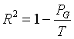
其中 为分类数为 个类时的总类内离差平方和， 为所有变量的总离差平方和。 越大，说明分为 个类时每个类内的离差平方和都比较小，也就是分为 个类是合适的。但是，显然分类越多，每个类越小， 越大，所以我们只能取 使得 足够大，但 本身比较小，而且 不再大幅度增加。

（2）半偏相关
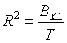
在把类 和类 合并为下一水平的类 时，定义半偏相关半偏
其中 为合并类引起的类内离差平方和的增量，半偏相关越大，说明这两个类越不应该合并，所以如果由 类合并为 类时如果半偏相关很大就应该取 类。
（3）伪F统计量
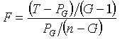
伪F统计量评价分为 个类的效果。如果分为 个类合理，则类内离差平方和（分母）应该较小，类间平方和（分子）相对较大。所以应该取伪F统计量较大而类数较小的聚类水平。
（4）伪 统计量
用此统计量评价合并类 和类 的效果，该值大说明不应合并这两个类，所以应该取合并前的水平。
2.CLUSTER过程用法
由于在SAS系统中聚类分析过程没有现成的窗口操作，所以实现聚类分析必须编写SAS程序。SAS/STAT模块中的Cluster过程可实现系统聚类分析，可调用Tree过程生成聚类谱系图。
CLUSTER过程的一般格式为：
PROC CLUSTER DATA=输入数据集 METHOD=聚类方法 选项;
VAR 聚类用变量;
COPY 复制变量;
RUN;
其中的VAR语句指定用来聚类的变量。COPY语句把指定的变量复制到OUTTREE＝的数据集中。 PROC CLUSTER语句的主要选项有：
（1）METHOD=选项，这是必须指定的，此选项决定我们要用的聚类方法，主要由类间距离定义决定。方法有AVERAGE、CENTROID、COMPLETE、SINGLE、DENSITY、WARD、EML、FLEXIBLE、MCQUITTY 、MEDIAN、TWOSTAGE等，其中DENSITY、TWOSTAGE等方法还要额外指定密度估计方法（K=、R= 或HYBRID）。
（2）DATA＝输入数据集，可以是原始观测数据集，也可以是距离矩阵数据集。
（3）OUTTREE=输出数据集，把绘制谱系聚类树的信息输出到一个数据集，可以用TREE过程调用此数据集绘图树形图并实际分类。
（4）STANDARD选项，把变量标准化为均值为0，标准差为1。
（5）PSEUDO选项和CCC选项。PSEUDO选项要求计算伪F和伪 统计量，CCC选项要求计算 、半偏 和CCC统计量。其中CCC统计量也是一种考察聚类效果的统计量，CCC较大的聚类水平是较好的。
3.TREE过程用法
TREE过程可以把CLUSTER过程产生的OUTTREE＝数据集作为输入数据集，画出谱系聚类的树形图，并按照用户指定的聚类水平（类数）产生分类结果数据集。其一般格式如下：
PROC TREE DATA＝数据集 OUT=输出数据集 NCLUSTER=类数 选项;
COPY 复制变量;
RUN;
其中COPY语句把输入数据集中的变量复制到输出数据集（实际上这些变量也必须在CLUSTER 过程中用COPY语句复制到OUTTREE＝数据集）。PROC TREE语句的重要选项有：
（1）DATA＝数据集，指定从CLUSTER过程生成的OUTTREE＝数据集作为输入数据集。
（2）OUT＝数据集，指定包含最后分类结果（每一个观测属于哪一类，用一个CLUSTER变量区分）的输出数据集。
（3）NCLUSTERS＝选项，由用户指定最后把样本观测分为多少个类（即聚类水平）。
（4）HORIZONTAL，画树形图时沿水平方向画，即绘制水平方向的树形图，系统默认绘制垂直方向的树形图。
【实验过程（步骤、程序）】
以多元统计分析中一个经典的数据作为例子，这是Fisher分析过的鸢尾花数据，有三种不同鸢尾花（Setosa、Versicolor、Virginica），种类信息存入了变量SPECIES，并对每一种测量了50棵植株的花瓣长（PETALLEN）、花瓣宽（PETALWID）、花萼长（SEPALLEN）、花萼宽（SEPALWID）。这个数据已知分类，并不属于聚类分析的研究范围。这里我们为了示例，假装不知道样本的分类情况（既不知道类数也不知道每一个观测属于的类别），用SAS去进行聚类分析，如果得到的类数和分类结果符合真实的植物分类，我们就可以知道聚类分析产生了好的结果。
这里假定数据已输入SASUSER.IRIS中（见系统帮助菜单的“Sample Programs | SAS/STAT | Documentation Example 3 from Proc Cluster”）。为了进行谱系聚类并产生帮助确定类数的统计量，编写如下程序：
proc cluster data=sasuser.iris method=ward outtree=otree pseudo ccc;
var petallen petalwid sepallen sepalwid;
copy species;
run;

可以显示如下的聚类过程（节略）：
• T
• Pseudo Pseudo i
NCL -Clusters Joined- FREQ SPRSQ RSQ ERSQ CCC F t**2 e

149 OB16 OB76 2 0.000000 1.0000 . . . .
148 OB2 OB58 2 0.000007 1.0000 . . 1854.1 . T
147 OB96 OB107 2 0.000007 1.0000 . . 1400.1 . T
146 OB89 OB113 2 0.000007 1.0000 . . 1253.1 . T
145 OB65 OB126 2 0.000007 1.0000 . . 1182.9 . T
………………………………………………………………………………………………………
25 CL50 OB57 7 0.000634 0.9824 0.973335 6.446 291.0 5.6
24 CL78 CL62 7 0.000742 0.9817 0.972254 6.430 293.5 9.8
23 CL68 CL38 9 0.000805 0.9809 0.971101 6.404 296.0 6.9
22 CL30 OB137 6 0.000896 0.9800 0.969868 6.352 298.3 5.1
21 CL70 CL33 4 0.000976 0.9790 0.968545 6.290 300.7 3.2
20 CL36 OB25 10 0.001087 0.9779 0.967119 6.206 302.9 9.8
19 CL40 CL22 19 0.001141 0.9768 0.965579 6.146 306.1 7.7
18 CL25 CL39 10 0.001249 0.9755 0.963906 6.082 309.5 6.2
17 CL29 CL45 16 0.001351 0.9742 0.962081 6.026 313.5 8.2
16 CL34 CL32 15 0.001462 0.9727 0.960079 5.984 318.4 9.0
15 CL24 CL28 15 0.001641 0.9711 0.957871 5.929 323.7 9.8
14 CL21 CL53 7 0.001873 0.9692 0.955418 5.850 329.2 5.1
13 CL18 CL48 15 0.002271 0.9669 0.952670 5.690 333.8 8.9
12 CL16 CL23 24 0.002274 0.9647 0.949541 4.632 342.4 9.6
11 CL14 CL43 12 0.002500 0.9622 0.945886 4.675 353.3 5.8
10 CL26 CL20 22 0.002694 0.9595 0.941547 4.811 368.1 12.9
9 CL27 CL17 31 0.003060 0.9564 0.936296 5.018 386.6 17.8
8 CL35 CL15 23 0.003095 0.9533 0.929791 5.443 414.1 13.8
7 CL10 CL47 26 0.005811 0.9475 0.921496 5.426 430.1 19.1
6 CL8 CL13 38 0.006042 0.9414 0.910514 5.806 463.1 16.3
5 CL9 CL19 50 0.010532 0.9309 0.895232 5.817 488.5 43.2
4 CL12 CL11 36 0.017245 0.9137 0.872331 3.987 515.1 41.0
3 CL6 CL7 64 0.030051 0.8836 0.826664 4.329 558.1 57.2
2 CL4 CL3 100 0.111026 0.7726 0.696871 3.833 502.8 115.6
1 CL5 CL2 150 0.772595 0.0000 0.000000 0.000 . 502.8
伪F图形
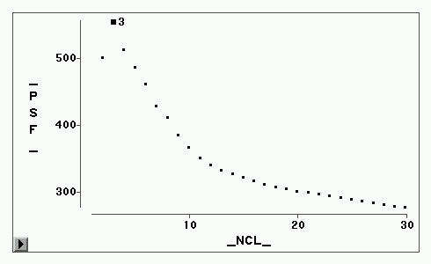
CCC图形
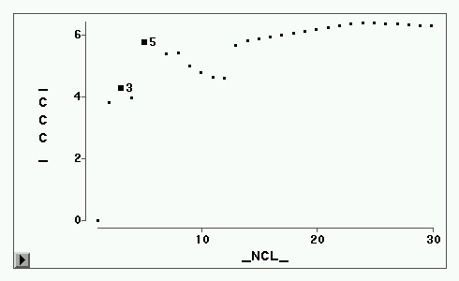
伪图形
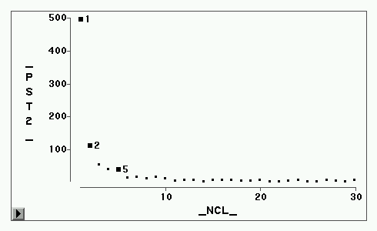
半偏图形
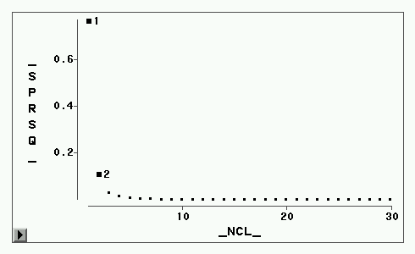
输出结果列出了把150个观测每次合并两类，共合并149次的过程。NCL列指定了聚类水平G （即这一步存在的单独的类数）。“-Clusters Joined-”为两列，指明这一步合并了哪两个类。其中OBxxx表示原始观测，而CLxxx表示在某一个聚类水平上产生的类。比如，NCL为149时合并的是OB16和OB76，即16 号观测和76号观测合并；NCL为1（最后一次合并）合并的是CL5和CL2，即类水平为5时得到的类和类水平为2时得到的类合并，CL5又是由CL9和CL19合并得到的，CL2是由CL4和CL3合并得到的，等等。FREQ表示这次合并得到的类中有多少个观测。SPRSQ是半偏 ，RSQ是 ，ERSQ是在均匀零假设下的 的近似期望值，CCC为CCC统计量，Pseudo F 为伪F统计量，Pseudo t**2为伪 统计量，Norm RMS Dist是正规化的两类元素间距离的均方根，Tie指示距离最小的候选类对是否有多对。
因为假定不知道数据的实际分类情况，所以我们必须找到一个合理的分类个数。为此，考察CCC、伪F、伪 和半偏 统计量。我们打开ASSIST模块，调入上面产生的OTREE数据集，绘制各统计量的图形。因为类水平太大时的信息没有多少用处，所以我们用WHERE语句对OTREE数据集取其类水平不超过30的观测。
各统计量的图形显示：CCC统计量建议取5类或3类（局部最大值），伪F建议3类（局部最大值），伪 建议3类（局部最大值处是不应合并的，即局部最大值处的类数加1），半偏 建议3类。由这些指标看，比较一致的是3类，其次是5类。为了看为什么不能明显地分为三类，我们对四个变量求主分量，画出前两个主分量的散点图。可以看出Setosa（红色）与其它两类分得很开，而Versicolor（绿色）与Virginica（蓝色）则不易分开。
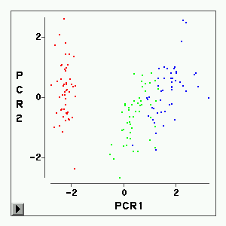
因为我们知道要分成3类，所以我们用如下的TREE过程绘制树形图并产生分类结果数据集：

proc tree data=otree horizontal nclusters=3 out=oclust;
copy species;
run;
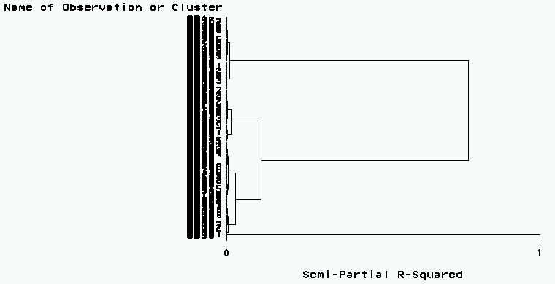
树形图因为观测过多所以显得杂乱。从图中也可以看出，分为两类可以分得很开，而分成三类时距离则不够远。这个TREE过程用NCLUSTERS=3指定了分成3个类，结果数据集OCLUST中有一个CLUSTER变量代表生成的分类。我们把这个数据集调入ASSIST模块中用不同颜色代表SPECIES（实际种类），用不同符号代表不同聚类过程分类，作前两个主分量散点图。可以看出， Virsicolor和Virginica两类互相都有分错为对方的。
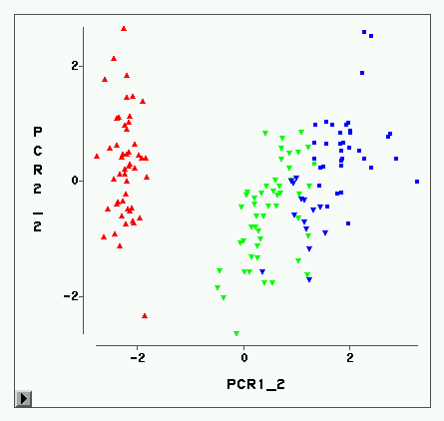
为了统计分类结果，可以用ASSIST模块FREQ过程作表，得到如下结果：
SPECIES(Species) CLUSTER

Frequency | 1| 2| 3| Total
-----------+--------+--------+--------+
Setosa | 0 | 0 | 50 | 50
-----------+--------+--------+--------+
Versicolor | 49 | 1 | 0 | 50
-----------+--------+--------+--------+
Virginica | 15 | 35 | 0 | 50
-----------+--------+--------+--------+
Total 64 36 50 150
可见Virginica被分错的较多。
同学们可以试用其它的类间距离来聚类，可以得到不同的结果。

实验七 主成分分析
【实验目的】
1.通过上机操作使学生掌握主成分分析方法在SAS和SPSS软件中的实现，熟悉主成分分析的用途、目的，掌握如何判断主成分分析的适用条件，能正确选择适当的主成分；
2.要求学生能正确解释软件处理的分析结果。
  - 实验项目1
★有关知识★
现实中的统计对象经常用多个指标来表示，比如人口普查，就可以有姓名、性别、出生年月日、籍贯、婚姻状况、民族、政治面貌、地区等；企业调查，可以有净资产、负债、盈利、职工人数、还贷情况等等。多个指标（变量）可以分别进行分析，但是，我们往往希望综合使用这些指标，这时用主成份分析、因子分析等方法可以把数据的维数降低，同时又尽量不损失数据中的信息。
主成份分析的目的是用原始的多个变量做若干线性组合，并尽可能多地保留原始变量中的信息。从原始变量到新变量是一个正交变换（坐标变换）。为了减少变量的个数，希望前几个主成分就可以代表原变量的大部分信息。定义 为第K个主成份的贡献率，称 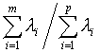为前m个主成份的累计贡献率。一般取m使得累计贡献率达到70%－80%以上。前 个主成份 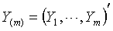在 的 m 个线性组合中能对 最好地线性逼近。

（一）用PRINCOMP过程进行主成份分析
1.SAS中的PRINTCOMP过程有如下功能：
（1）完成主成份分析。
（2）主成份的个数可以由用户自己确定，主成份的名字可以由用户自己规定，主成份得分是否标准化可自己规定。
（3）输入数据集可以是原始数据集、相关阵、协方差阵或叉积阵。输入为原始数据时，用户还可以规定从协方差阵出发还是从相关阵出发进行分析。由协方差阵出发时方差大的变量在分析中起到更大的作用。
（4）计算结果有：简单统计量，相关阵或协方差阵，从大到小排序的特征值和相应特征向量，每个主成份解释的方差比例，累计比例等。可生成两个输出数据集：一个包含原始数据及主成份得分，另一个包含有关统计量，类型为TYPE=CORR或COV。
（5）可揭示变量间的共线关系。若某特征值特别接近0说明变量线性相关，这时用这些变量作回归自变量可能得到错误的结果。
2.主成分分析在SAS中的实现有窗口菜单操作，在SAS主菜单中选择Solutions→ASSIST→Data Analysis→Multivariate→Principal Components，可实现主成分分析。下面是主成分分析中经常用到的一些选项。
PRINCOMP主要使用PROC PRINCOMP语句与VAR语句。PROC PRINCOMP语句用来规定输入输出和一些运行选项，包括：
DATA=输入数据集，可以是原始数据集，也可以是TYPE=CORR,COV的数据集；
OUT=输出包含原始数据和主成份得分的数据集；
OUTSTAT=统计量输出数据集；
COV 要求从协方差阵出发计算主成份。缺省为从相关阵出发计算。
N=要计算的主成份个数。缺省时全算。
STD 要求在OUT=的数据集中把主成份得分标准化为单位方差。不规定时方差为相应特征值。
用VAR语句指定原始变量。必须为数值型变量。
【实验过程（步骤、程序）】
- 实验项目1：一月和七月平均气温的主成份分析
在数据集TEMPERAT中存放着美国一些城市一月和七月的平均气温。我们希望对这两个气温进行主成分分析，希望用一个统一的温度来作为总的可比的温度，所以进行主成份分析。程序如下：
/*EXAMPLE 1*/
DATA TEMPERAT;
INPUT CITY $1-15 JANUARY JULY;
CARDS;
MOBILE 51.2 81.6
PHOENIX 51.2 91.2
LITTLE ROCK 39.5 81.4
SACRAMENTO 45.1 75.2
DENVER 29.9 73.0
HARTFORD 24.8 72.7
WILMINGTON 32.0 75.8
WASHINGTON DC 35.6 78.7
JACKSONVILLE 54.6 81.0
MIAMI 67.2 82.3
ATLANTA 42.4 78.0
BOISE 29.0 74.5
CHICAGO 22.9 71.9
PEORIA 23.8 75.1
INDIANAPOLIS 27.9 75.0
DES MOINES 19.4 75.1
WICHITA 31.3 80.7
LOUISVILLE 33.3 76.9
NEW ORLEANS 52.9 81.9
PORTLAND, MAINE 21.5 68.0
BALTIMORE 33.4 76.6
BOSTON 29.2 73.3
DETROIT 25.5 73.3
SAULT STE MARIE 14.2 63.8
DULUTH 8.5 65.6
MINNEAPOLIS 12.2 71.9
JACKSON 47.1 81.7
KANSAS CITY 27.8 78.8
ST LOUIS 31.3 78.6
GREAT FALLS 20.5 69.3
OMAHA 22.6 77.2
RENO 31.9 69.3
CONCORD 20.6 69.7
ATLANTIC CITY 32.7 75.1
ALBUQUERQUE 35.2 78.7
ALBANY 21.5 72.0
BUFFALO 23.7 70.1
NEW YORK 32.2 76.6
CHARLOTTE 42.1 78.5
RALEIGH 40.5 77.5
BISMARCK 8.2 70.8
CINCINNATI 31.1 75.6
CLEVELAND 26.9 71.4
COLUMBUS 28.4 73.6
OKLAHOMA CITY 36.8 81.5
PORTLAND, OREG 38.1 67.1
PHILADELPHIA 32.3 76.8
PITTSBURGH 28.1 71.9
PROVIDENCE 28.4 72.1
COLUMBIA 45.4 81.2
SIOUX FALLS 14.2 73.3
MEMPHIS 40.5 79.6
NASHVILLE 38.3 79.6
DALLAS 44.8 84.8
EL PASO 43.6 82.3
HOUSTON 52.1 83.3
SALT LAKE CITY 28.0 76.7
BURLINGTON 16.8 69.8
NORFOLK 40.5 78.3
RICHMOND 37.5 77.9
SPOKANE 25.4 69.7
CHARLESTON, WV 34.5 75.0
MILWAUKEE 19.4 69.9
CHEYENNE 26.6 69.1
;
PROC PRINCOMP COV OUT=PRIN;
VAR JULY JANUARY;
RUN;
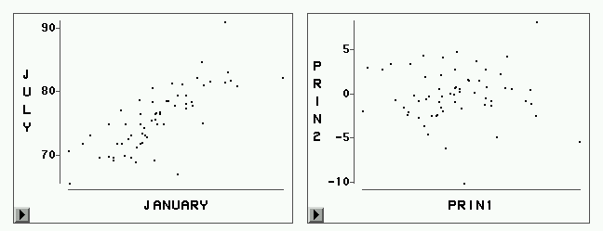
在ASSIST模块中调用作图过程并打开WORK.PRIN，分别绘制JULY对JANUARY、PRIN2对PRIN1的散点图。从图中可以看出主成份为原始变量的一个正交旋转。输出如下：
Principal Component Analysis
62 Observations
2 Variables
Simple Statistics
JULY JANUARY
Mean 75.92096774 32.55483871
StD 4.88061193 11.59197967
Covariance Matrix
JULY JANUARY
JULY 23.8203728 43.4319461
JANUARY 43.4319461 134.3739926
Total Variance = 158.19436542
Eigenvalues of the Covariance Matrix
Eigenvalue Difference Proportion Cumulative
PRIN1 149.396 140.597 0.944380 0.94438
PRIN2 8.799 . 0.055620 1.00000
Eigenvectors
PRIN1 PRIN2
JULY 0.326866 0.945071
JANUARY 0.945071 -.326866
输出中，第一部分为简单统计量（均值和标准差），第二部分为协方差的特征值（注意我们在过程中用了COV选项，无此选项用相关阵），从这里可以看到贡献率（Proportion）和累计贡献率（Cumulative），第三部分为特征向量。按本结果的特征向量值及用COV选项规定使用协方差阵，我们可以知道两个主成份如此计算：
PRIN1 = 0.326866 (JULY-75.92) + 0.945071 (JANUARY-32.55)
PRIN2 = 0.945071 (JULY-75.92)+ (-0.326866) (JANUARY-32.55)
如果没有用COV选项，原始变量还需要除以标准差。由系数可见，第一主成份是两个月份的加权平均，代表了一个地方的气温水平，第二主成份系数一正一负，反应了冬季和夏季的气温差别。

- 实验项目2：美国各种类型犯罪的主成份分析
在数据集CRIME中有美国各个州的各种类型犯罪的犯罪率数据。希望对这些犯罪率数据进行主成份分析以概括犯罪情况。程序如下：
/* EXAMPLE 2*/
DATA CRIME;
TITLE '各州每十万人的犯罪率';
INPUT STATE $1-15 MURDER RAPE ROBBERY ASSAULT BURGLARY LARCENY AUTO;
CARDS;
ALABAMA 14.2 25.2 96.8 278.3 1135.5 1881.9 280.7
ALASKA 10.8 51.6 96.8 284.0 1331.7 3369.8 753.3
ARIZONA 9.5 34.2 138.2 312.3 2346.1 4467.4 439.5
ARKANSAS 8.8 27.6 83.2 203.4 972.6 1862.1 183.4
CALIFORNIA 11.5 49.4 287.0 358.0 2139.4 3499.8 663.5
COLORADO 6.3 42.0 170.7 292.9 1935.2 3903.2 477.1
CONNECTICUT 4.2 16.8 129.5 131.8 1346.0 2620.7 593.2
DELAWARE 6.0 24.9 157.0 194.2 1682.6 3678.4 467.0
FLORIDA 10.2 39.6 187.9 449.1 1859.9 3840.5 351.4
GEORGIA 11.7 31.1 140.5 256.5 1351.1 2170.2 297.9
HAWAII 7.2 25.5 128.0 64.1 1911.5 3920.4 489.4
IDAHO 5.5 19.4 39.6 172.5 1050.8 2599.6 237.6
ILLINOIS 9.9 21.8 211.3 209.0 1085.0 2828.5 528.6
INDIANA 7.4 26.5 123.2 153.5 1086.2 2498.7 377.4
IOWA 2.3 10.6 41.2 89.8 812.5 2685.1 219.9
KANSAS 6.6 22.0 100.7 180.5 1270.4 2739.3 244.3
KENTUCKY 10.1 19.1 81.1 123.3 872.2 1662.1 245.4
LOUISIANA 15.5 30.9 142.9 335.5 1165.5 2469.9 337.7
MAINE 2.4 13.5 38.7 170.0 1253.1 2350.7 246.9
MARYLAND 8.0 34.8 292.1 358.9 1400.0 3177.7 428.5
MASSACHUSETTS 3.1 20.8 169.1 231.6 1532.2 2311.3 1140.1
MICHIGAN 9.3 38.9 261.9 274.6 1522.7 3159.0 545.5
MINNESOTA 2.7 19.5 85.9 85.8 1134.7 2559.3 343.1
MISSISSIPPI 14.3 19.6 65.7 189.1 915.6 1239.9 144.4
MISSOURI 9.6 28.3 189.0 233.5 1318.3 2424.2 378.4
MONTANA 5.4 16.7 39.2 156.8 804.9 2773.2 309.2
NEBRASKA 3.9 18.1 64.7 112.7 760.0 2316.1 249.1
NEVADA 15.8 49.1 323.1 355.0 2453.1 4212.6 559.2
NEW HAMPSHIRE 3.2 10.7 23.2 76.0 1041.7 2343.9 293.4
NEW JERSEY 5.6 21.0 180.4 185.1 1435.8 2774.5 511.5
NEW MEXICO 8.8 39.1 109.6 343.4 1418.7 3008.6 259.5
NEW YORK 10.7 29.4 472.6 319.1 1728.0 2782.0 745.8
NORTH CAROLINA 10.6 17.0 61.3 318.3 1154.1 2037.8 192.1
NORTH DAKOTA 0.9 9.0 13.3 43.8 446.1 1843.0 144.7
OHIO 7.8 27.3 190.5 181.1 1216.0 2696.8 400.4
OKLAHOMA 8.6 29.2 73.8 205.0 1288.2 2228.1 326.8
OREGON 4.9 39.9 124.1 286.9 1636.4 3506.1 388.9
PENNSYLVANIA 5.6 19.0 130.3 128.0 877.5 1624.1 333.2
RHODE ISLAND 3.6 10.5 86.5 201.0 1489.5 2844.1 791.4
SOUTH CAROLINA 11.9 33.0 105.9 485.3 1613.6 2342.4 245.1
SOUTH DAKOTA 2.0 13.5 17.9 155.7 570.5 1704.4 147.5
TENNESSEE 10.1 29.7 145.8 203.9 1259.7 1776.5 314.0
TEXAS 13.3 33.8 152.4 208.2 1603.1 2988.7 397.6
UTAH 3.5 20.3 68.8 147.3 1171.6 3004.6 334.5
VERMONT 1.4 15.9 30.8 101.2 1348.2 2201.0 265.2
VIRGINIA 9.0 23.3 92.1 165.7 986.2 2521.2 226.7
WASHINGTON 4.3 39.6 106.2 224.8 1605.6 3386.9 360.3
WEST VIRGINIA 6.0 13.2 42.2 90.9 597.4 1341.7 163.3
WISCONSIN 2.8 12.9 52.2 63.7 846.9 2614.2 220.7
WYOMING 5.4 21.9 39.7 173.9 811.6 2772.2 282.0
;
PROC PRINCOMP OUT=CRIMCOMP;
RUN;
PROC SORT;
BY PRIN1;
PROC PRINT;
ID STATE;
VAR PRIN1 PRIN2 MURDER RAPE ROBBERY ASSAULT BURGLARY LARCENY AUTO;
TITLE2 '各州按第一主成份作为总犯罪率排列';
PROC SORT;
BY PRIN2;
PROC PRINT;
ID STATE;
VAR PRIN1 PRIN2 MURDER RAPE ROBBERY ASSAULT BURGLARY LARCENY AUTO;
TITLE2 '各州按第二主成份作为金钱犯罪与暴力犯罪对比的排列';
输入数据后，用PROC PRINCOMP对数据进行主成份分析，结果先给出了各变量的简单统计量，变量的相关阵，其特征值和特征向量结果如下：
Eigenvalues of the Correlation Matrix
Eigenvalue Difference Proportion Cumulative
PRIN1 4.11496 2.87624 0.587851 0.58785
PRIN2 1.23872 0.51291 0.176960 0.76481
PRIN3 0.72582 0.40938 0.103688 0.86850
PRIN4 0.31643 0.05846 0.045205 0.91370
PRIN5 0.25797 0.03593 0.036853 0.95056
PRIN6 0.22204 0.09798 0.031720 0.98228
PRIN7 0.12406 . 0.017722 1.00000

Eigenvectors
PRIN1 PRIN2 PRIN3 PRIN4 PRIN5 PRIN6 PRIN7
MURDER 0.300279 -.629174 0.178245 -.232114 0.538123 0.259117 0.267593
RAPE 0.431759 -.169435 -.244198 0.062216 0.188471 -.773271 -.296485
ROBBERY 0.396875 0.042247 0.495861 -.557989 -.519977 -.114385 -.003903
ASSAULT 0.396652 -.343528 -.069510 0.629804 -.506651 0.172363 0.191745
BURGLARY 0.440157 0.203341 -.209895 -.057555 0.101033 0.535987 -.648117
LARCENY 0.357360 0.402319 -.539231 -.234890 0.030099 0.039406 0.601690
AUTO 0.295177 0.502421 0.568384 0.419238 0.369753 -.057298 0.147046
第一主成份贡献率只有59%，前两个主成份累计贡献率达到76%，可以用前两个主成份。前三个主成份累计贡献率已达到87%，所以前三个主成份可以表现犯罪率的大部分信息。第一主成份的计算系数都是正数，所以它是一个州的犯罪率的一个加权平均，代表这个州的总的犯罪情况。第二主成份在入室盗窃（BURGLARY）、盗窃罪（LARCENY）、汽车犯罪（AUTO）上有较大的正系数，在谋杀（MURDER）、强奸（RAPE）、攻击（ASSAULT）上有较大的负系数，所以代表了暴力犯罪与其它犯罪的一种对比。第三主成份为抢劫、汽车犯罪等与盗窃罪、入室盗窃、强奸的对比，其意义不易解释。
为了看出各州按第一主成份和第二主成份由低到高排列的情况，先用SORT过程排了序，然后用PRINT过程打印了结果（结果略）。在按第一主成份排序中，North Dakota、South Dakota、West Virginia排列在前，说明其犯罪率最低，Nevada、California排列在后，说明其犯罪率最高。在按第二主成份排列的结果中，Mississippi排在最前，说明其暴力犯罪最高，Massachusetts最后，说明其暴力犯罪最低。

实验八：基于SAS EM的数据挖掘
【实验目的】
1、掌握数据挖掘的SEMMA过程，即抽样（Sample）、探索（Explore）、修改（Modify）建模（Model）、评价（Assess）；
2、学会使用SAS Enterprise Miner的数据挖掘集成系统，通过在一个工作空间（workspace）中按照一定的顺序添加各种可以实现不同功能的节点，然后对不同节点进行相应的设置，最后运行整个工作流程(workflow)，对相应的结果进行分析。
【实验过程（步骤、程序）】
- 定义商业问题
假设有一家目录服务公司每个月都要向发出一份服饰用品和家用器皿的商品目录。为了更好的面对商品战，公司打算发出一张主要宣传厨房用品（dining），包括厨具（kitchenware）、器皿（dishes）和餐具（flatware）的目录。由于对所有的客户发送目录的成本是公司无法承受的，所以公司需要把目标锁定在那些有购买倾向的客户。我们可以通过EM来建立一个倾向模型来完成这个任务，从而得到一个邮寄对象列表。
要完成这个任务我们需要准备好关于客户购买产品记录的数据库表，表中应该包含近两年内客户是否购买了厨具（kitchenware）、器皿（dishes）和餐具（flatware）的数据，以及其他与客户购买倾向相关的变量。我们这里根据客户购买的历史数据建立起来了数据集（数据库表）CUSTDET1，它包含了49个变量。
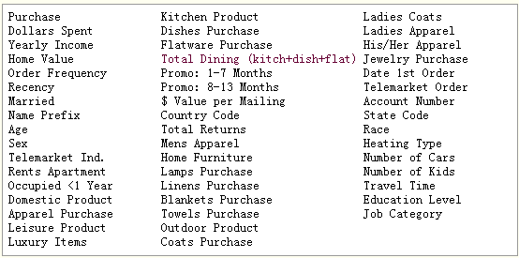
上表中的Total Dining (kitch+dish+flat)变量是我们新建的变量，它的值等于Kitchen Product、Dishes Purchase和Flatware Purchase三个变量的值的和，这个变量可以用来预示客户购买厨房用品（dining）的倾向，同时也是建模的基础。
当建立好这个数据集以后，相当于我们已经为我们的挖掘准备好了数据源，接下来我们就可以在EM的工作空间（workspace）里建立我们的挖掘工作流程（workflow）了。
- 创建一个工程
  - 调用EM
启动SAS系统后，有两种方式调用EM，一种是通过菜单调用，一种是通过在命令窗口输入命令调用。
- 菜单方式
在SAS系统主菜单中选择“解决方案—〉分析—〉企业数据挖掘”
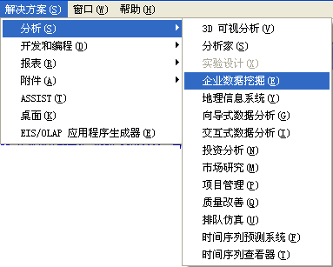
- 命令方式
在SAS命令窗口输入miner后按回车。
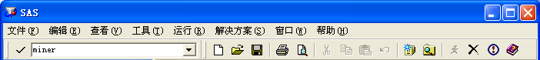
  - 新建一个工程
在EM窗口打开后，建立一个新数据挖掘工程的步骤如下：
- 在SAS主菜单中选择“文件—〉新建—〉项目”，会出现建立新项目的对话框，在Create new project窗口中的Name域输入Dining List。
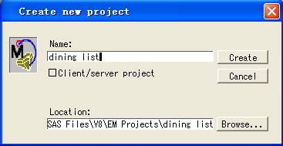
- 单击Create按钮后，Dining List工程名将显示在EM窗口的左侧，下面是默认的工作流的名称Untitled,单击Untitled输入新的工作流名称Propensity，如下图所示，则一个名为Propensity的工作流程就建立起来了。
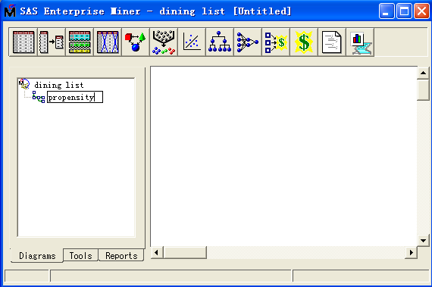
  - 应用工作空间中的节点
EM中的挖掘程序需要通过设置相应的节点的方式实现，节点是EM的一个重要组成部分，在EM中的挖掘任务都是通过拖拽、右单击、双击节点等操作实现的。
在图3中单击左下方的tools标签，所有可以使用的带名称的节点分组列表显示。
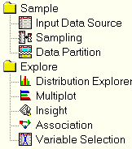
部分工具也可以通过EM窗口顶部的菜单栏来选择，将鼠标在相应的节点上停留1-2秒钟可以显示节点的名称。
- 数据挖掘工作流程
EM工作流程主要包括六个环节：定义数据源（Input Data Source）、探索数据（Explore data）、为建模准备数据（Prepare data for modeling）、建立模型（Build model）、评价模型（Evaluate model）和应用模型（Apply model），每个环节可能由一个或多个节点来完成。
  - 定义数据源
EM定义数据源的工具是Input Data Source节点，利用Input Data Source节点引入一个数据源的过程如下：
- 在名为Input Data Source的节点上按住鼠标左键，将其拖拽到EM窗口右侧的空白工作区中释放，则工作区中会出现一个新的Input Data Source节点。双击该节点会出现Input Data Source窗口
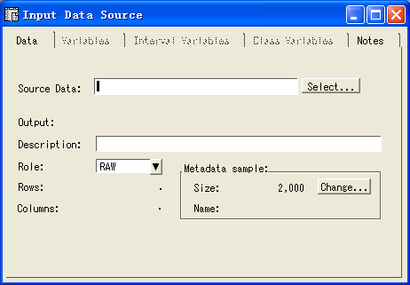
- 单击select按钮，会出现SAS Data Set窗口，其中SASUSER为默认数据集库。tables下面是SASUSER库中所有可以选择的数据集，这里我们选择CUSTDET1作为我们的数据源。
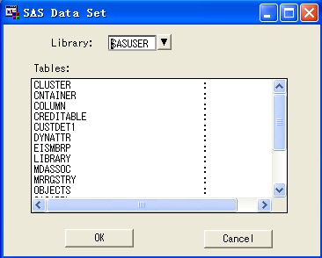
- 选择CUSTDET1后单击OK按钮可以返回到Input Data Source窗口
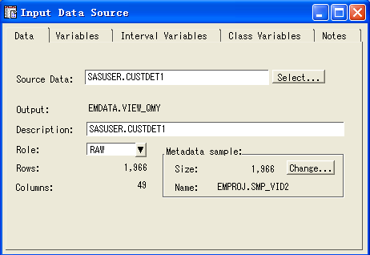
可以看到当选择完数据源以后，EM会自动创建节点输出数据和元数据样本。元数据样本的默认容量（size）是2000，当数据源的记录小于2000时，元数据容量会等于数据源的大小。 如果需要改动元数据样本大小可以通过单击change按钮实现。
- 选择完数据源后关闭Input Data Source会弹出对话框，
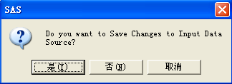
- 单击“是”按钮保存修改返回到EM工作区，EM会自动将Input Data Source节点名称改为所选数据集的名称。
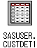
  - 探索数据
数据源中的缺失值、边界值、不规则分布都可能会影响到挖掘得建模甚至歪曲挖掘得结果。所以，清楚的了解数据源的内容和结构对于建立一个数据挖掘项目来说是非常重要的。
    - 设置Insight节点
EM实现探索数据的步骤如下：
- 将Insight节点拖拽到工作区中方在名为SASUSER.CUSTDET1的Input Data Source节点下方。
- 连接Input Data Source节点和Insight节点：
  - 单击空白工作区
  - 将鼠标箭头移动到Input Data Source 节点边缘，使鼠标箭头变为十字形状
  - 按住鼠标左键滑动到Insight节点后释放，单击空白工作
  - 出现从Input Data Source到Insight的一个箭头

- 双击Insight节点，出现Insight Settings窗口
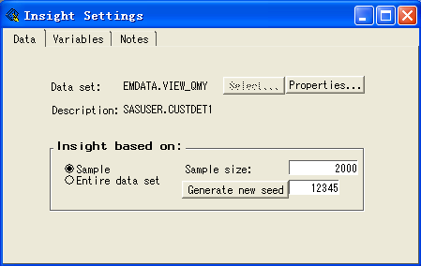
由于不同的数据源的数据量可能不同，而且有些数据源的数据量可能是非常巨大的，所以Insight节点默认抽取2000条数据记录来探索数据源，当数据源的记录数小于2000时，可以选择Insight Based On设置中的Entire data set来改变探索数据的样本数量。
- 单击Entire data set后关闭Insight Settings窗口，在弹出对话框中单击“是”保存设置
    - 察看Insight节点输出结果
当设置完Insight节点之后，通过运行该节点可以查看探索数据的结果，其过程如下：
- 右单击Insight节点，在弹出菜单中选择Run运行该节点，运行过程中节点的四周会变成绿色，运行完毕会有运行结果的提示对话框
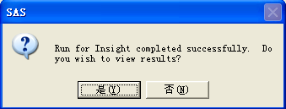
- 单击“是”可以察看运行结果。Insight运行结果将数据源以二维表视图的形式显示
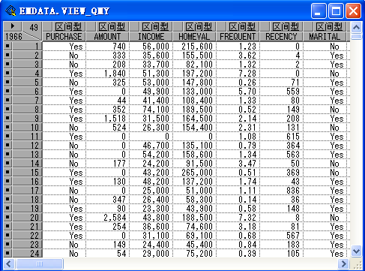
- 单击SAS主菜单中的“分析”，选择下拉菜单中的“分布”，将弹出选择察看分布的变量的窗口
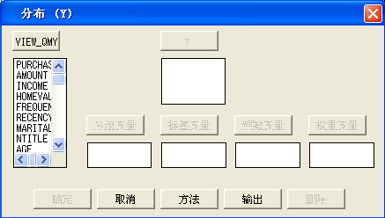
- 单击第一个变量PURCHASE后将滚动条拖到最后一个变量，按住Shift键单击最后一个变量SEX，当所有的变量都被选择上后单击“Y”按钮，然后确定，会出现所有变量的分布窗口。其中包括每个变量的分布图和一些重要的统计变量以及一组分位数。
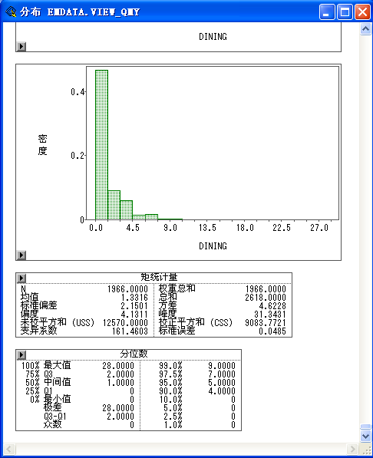
在这个例子中我们重点要看的是DINING的分布。可以看到DINING的值从0到28，0值居多。那么我们要建立预测客户购买Dining产品倾向的模型，应该把目标锁定在目标变量Dining的值大于0的客户身上。
- 数据探索完毕，关闭分布窗口和EMDATA.VIEW_QMY窗口返回到EM工作区。
  - 准备建模数据
此例将准备建模数据阶段分成了四个环节：建立目标变量、设置目标变量、数据分割和替换缺失值。
    - 建立目标变量
前面已经分析了我们的目标人群是Dining变量大于0的客户群，但是对于目前数据集SASUSER.CUSDET1中的Dining变量的值是从0到28的一个分布，而我们只关心Dining值大于或者小于0，所以这里要对Dining变量作个转换，让大于0的Dining值为1。
EM中用来建立变量的工具是Transform Variables节点，步骤如下：
- 将Transform Variables节点拖拽到工作区中Input Data Source节点的右侧连接Input Data Source节点到Transform Variables节点
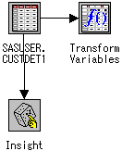
- 双击Transform Variables节点，出现Transform variables窗口
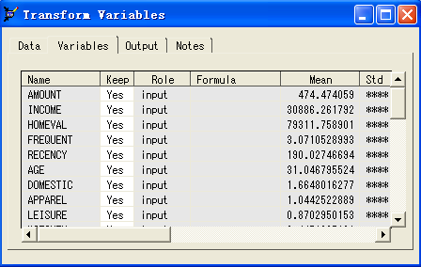
- 单击工作区上方工具栏中的Create variable图标 ，出现Create Variable窗口
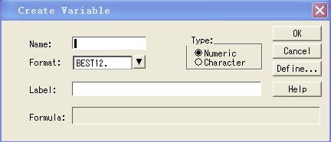
- 在Name区域输入Dinebin，在Label区域输入Dining No/Yes
- 单击Define，出现Customize窗口
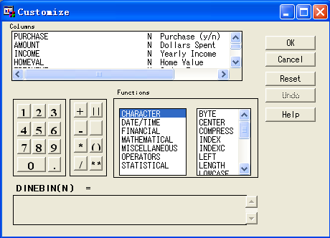
- 在DINEBIN（N）=formula域中输入“dining〉0”
- 单击OK按钮，关闭Transform Variable窗口，选择“是”保存修改，则DINEBIN即为我们建立好的目标变量。
    - 设置目标变量
EM实现对目标变量的设置使用的工具是Data Set Attributes节点
- 将Data Set Attributes节点拖放到Transform Variable节点右侧
- 连接Transform Variable节点到Data Set Attributes节点
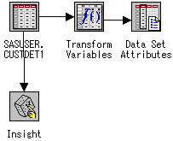
- 双击Data Set Attributes节点，出现Data Set Attributes窗口
- 单击Variables标签
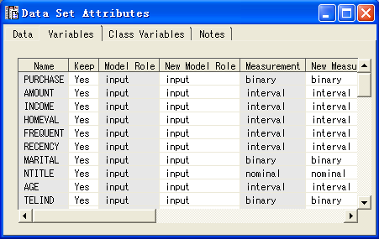
- 找到DINEBIN变量，右单击DINEBIN变量的New Model Role属性（input值），选择弹出菜单中的Set New Model Role，选择target，则原来的input值变为target值
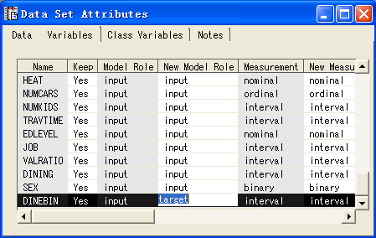
在这个建立和设置目标变量的过程中隐藏着一个问题。DINEBIN的值是建立在DINING的基础上的，而DINGING的值又是建立在另外三个变量KITCHEN, DISHES和 FLATWARE的基础上的，这将导致目标变量与这四个预测变量之间的完全线性相关。这样就产生了一个逻辑循环，即输入导出的预测值是我们已知的，也就是说这种输入的结果是我们通过已知变量就可以知道的，而失去了预测的意义。所以，在我们建立预测模型时必须将形成目标变量的四个变量排除在外。
- 在Data Set Attributes窗口中分别找到KITCHEN、DISHES、FLATWARE 和DINING变量，右键单击变量的New Model Role属性值，在弹出菜单中选择Set New Model Role，选择rejected，即将KITCHEN、DISHES、FLATWARE 和DINING的New Model Role属性值改为rejected。
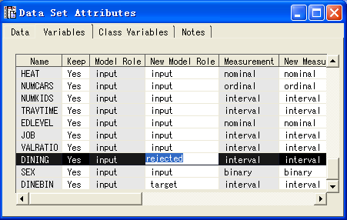

EM建立预测模型要求确定变量的数据类型。EM能够识别的数据类型有五种：unary——只有唯一值型、binary——只有两个值型、nominal——两个以上的无序非数字值型、 ordinal——多于两种情况的小于10的数值型和interval——大于10 的数值型，例如：
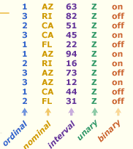
- 在Data Set Attributes窗口，右键单击DINEBIN变量的New Measurement属性值，在弹出菜单中选择Set New Measurement，选择binary，则DINEBIN变量的New Measurement属性值被改为binary
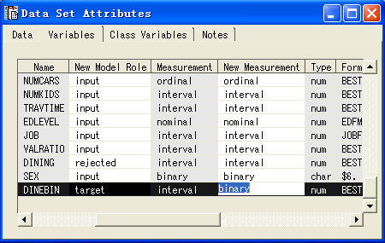

在我们建模的时候，EM会默认目标事件为目标变量排序的第一个值，默认排序方法为升序。我们这里的目标变量DINEBIN只有０和１值，１值代表对厨房用品的购买。所以这里需要将目标变量按降序排列来锁定那些有购买倾向的客户群。
- 在Data Set Attributes窗口，单击Class Variables标签，找到DINEBIN变量，右键单击变量的New Order属性值，选择Set New Order，选择Descending
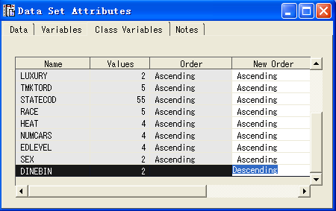
当设置好目标变量的元数据特征（包括数据类型，排序等）后，下一步我们要对目标变量的商业属性进行设置。由于我们对目标变量的预测值将涉及到我们的商业决策，而任何商业决策都要承担一定的成本。建立数据挖掘预测模型，明确预测模型的隐含成本是非常重要的，因为错误的预测结果与真实结果巧合相同的概率太小了，我们更不应该存有这种侥幸心理。
在本例中，生产、印刷和邮寄一份宣传单的成本为$10；
每份宣传单的收入为$90；
这样的话，我们的预测将涉及到如下的产出：
正确的预测：发出目录，客户购买，平均利润为$80(90-10);
错误的预测：发出目录，客户没有购买，固定成本为$10;
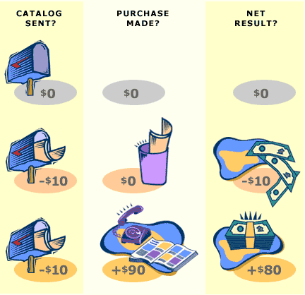
任何模型的建立都必须考虑到正确的预测和错误的猜测所带来的不同结果，在应用一个预测模型之前，必须明确商业问题的成本结构及其对建模的含义。
EM提供了一种直接定义“收入—成本”矩阵的方法
- 单击Data Set Attributes窗口的Variables标签，找到DINEBIN变量，右键单击变量所在行的New Model Role属性，在弹出菜单中选择Edit target profile，出现如下对话框，
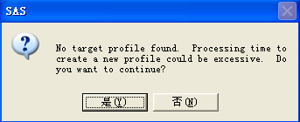
选择“是”，将出现Target Profiles for DINEBIN窗口
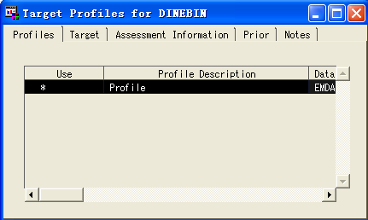
其中，Profiles标签下面列出了每一个目标变量描述文件的简单描述和激活状态，当前的激活文件将在该文件前面的Use属性框中打“*”，当前只有一个默认的激活文件，名为Profile。
- 单击Target标签，可以查看目标事件的定义，单击levels可以查看不同事件的分布
- 单击Assessment Information标签，出现默认的决策矩阵
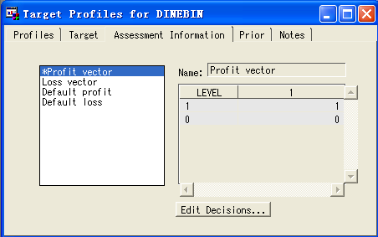
- 在左边对话框的空白区域的单击鼠标右键，选择Add，出现新增的名为Profit matrix的新矩阵；单击该Profit matrix，在右侧的Name域输入Dining matrix,替换Profit matrix。
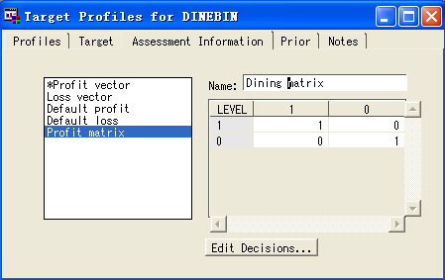
- 单击Edit Decisions按钮，出现Editing Decisions and Utilities窗口
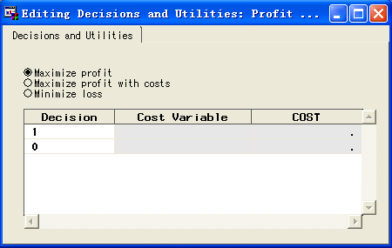
- 选择Maximize profit with costs，将Decision为1的Cost值改为10；其他内容不变。关闭窗口，选择“是”保存修改。
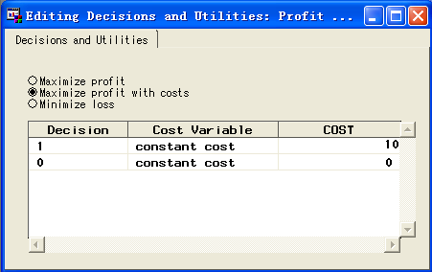
此处修改Editing Decisions and Utilities的含义为：当DINEBIN值为1的时候，我们会发出邮件，那么我们的固定成本为$10;而当DINEBIN为0时，我们不发出邮件，那么成本为0。
当设置好成本矩阵后，我们接下来要做的是确定期望收入
在Target Profiles for DINEBIN窗口中，Name域下面的LEVEL矩阵中，行属性1代表有购买行为，0代表没有购买；列属性1代表有目录发出，0代表没有目录发出。所以，对于本例，LEVEL都为1时，表示有目录发出同时客户购买，那么按照前面我们分析过的目标变量的商业属性，此时将有$90的期望收入；当LEVEL的值都为0以及LEVEL行为0，列为1时，没有购买行为，所以将产生0收入；而LEVEL行为1，列为0时，表示没有订单发出却产生购买，这显然是个不合理的结论，所以保持它的值。
- 将LEVEL都为1的矩阵框填入90，将LEVEL都为0的矩阵框中填入0，其他值保持0不变。
- 右键单击Target Profit matrix列表中的Profit matrix，选择Set to use，在Profit matrix的前面将出现“*”
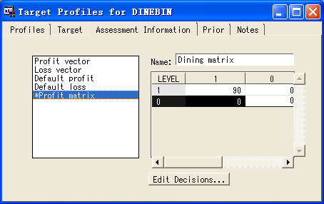
在Target Profiles for DINEBIN窗口中可能涉及到的最后一个设置是Prior标签。对于商业建模来说，我们要挖掘的数据量可能是非常巨大的，可能会涉及到抽样的过程，我们这里使用的CUSTDET1本身是对原有数据集的随机抽样，这种随机抽样可能会导致目标变量分布的改变。例如在本例中，总体数据中的目标变量占12%,而通过抽样得到的CUSDET1中，TARGET所占百分比达到了54%，这种抽样保留了更多的TARGET事件，被称作Over Sampling。Over Sampling对于Training Data有足够的数据来建模是有必要的，但是对于测试数据，则需要在EM中指出原有数据的TARGET的真实分布。解决这个问题我们是通过设置Prior标签来实现的。
- 在Target Profiles for DINEBIN窗口中，单击Prior标签，在左边窗口空白处单击鼠标右键，选择Add，会出现新增加的Prior vector选项。
- 单击Prior vector，分别将右侧的Target Value为1和0的Prior Probability的值改为0.12和0.88，将Name改为Prior Dining后按回车，则新增加的Prior vector将变为Prior Dining
- 右键单击Prior vector，选择Set to use，则Prior vector前面会打上“*”
- 关闭Target Profiles 窗口，关闭Data Set Attributes窗口，分别在弹出对话框中选择“是”保存修改。
到此为止，目标变量的设置就全部结束了。
    - 数据分割
EM实现数据分割的工具是Data Partition
- 将Data Partition节点拖到工作区中，放到Data Set Attribute的右边，连接Data Set Attribute节点到Data Partition节点；
- 双击Data Partition节点，窗口中默认出现Partition标签，将标签中的设置修改如下：
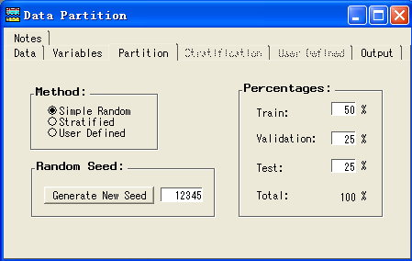
其中，Method表示选择划分训练数据、检验数据和测试数据的方法，此处选择随机抽取数据，Percentages表示分割后的不同角色数据集所占的比例，对于Random Seed，可以通过单击Generate New Seed按钮来改变产生种子的方式。
- 关闭窗口，保存修改，完成数据分割。
    - 替换缺失值
由于EM中的很多建模工具，包括回归模型和神经网路模型在建模的过程中会忽略含有缺失值的记录，这样会缩减训练数据集参与预测建模的数据量，如图
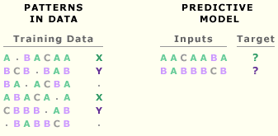
所以，在使用回归和神经网络模型工具之前必须对缺失值进行处理。EM处理缺失值的工具是Replacement节点
- 将Replacement节点拖到工作区中，放在Data Partition节点右侧，连接Data Partition节点到Replacement节点
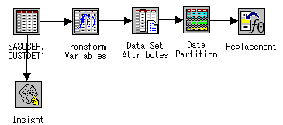
- 双击Replacement节点，出现Replacement窗口，默认出现的是Defaults和General标签
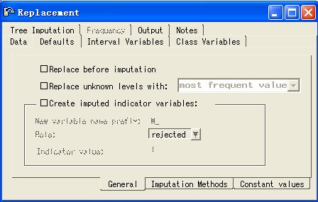
EM在运行Replacement节点的时候，首先会生成一个训练数据的随机样本，在这个样本的基础上，按照如下规则替换缺失值：
  - Interval类型的变量，用样本均值替换缺失值；
  - Binary、nominal和ordinal类型的变量，用样本中的高频值替换缺失值。
有些数据存储，采用特殊值代替缺失值，比如所有的缺失值都用999代替，这种情况下，我们可以通过选择Replace before imputation,同时在Constant values二级标签里面进行缺失值替换规则设置，本例中不涉及到替换规则的改变
- 单击Create imputed indicator variables选项左侧的方框，选择此框后，当运行Replacement节点的时候，系统会生成一系列以M为前缀的Binary类型的变量，当某个观测中的某个变量为缺失值的时候，那么系统会将与缺失值变量相关联的以M开头的Binary变量的值赋成“1”，这样，对于回归模型和神经网络模型，就可以用这些替代值来建模了。
- 关闭Replacement窗口，保存修改。
  - 建模
本例中我们建立的是响应模型，一般来讲，回归模型和决策树模型是建立定位模型的比较适合的工具。
    - 回归模型
EM实现回归建模的工具是Regression节点。回归包括线性回归和逻辑回归，当目标变量为ordinal 或者 binary类型的数据的时候，即目标变量为非连续变量的时候，所以我们应该采用逻辑回归建模。
- 将Regression节点拖到工作区中放到Replacement节点的下方，连接Replacement节点到Regression节点。
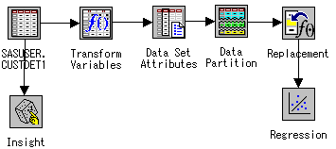
- 双击Regression节点出现Regression窗口，默认出现的是Variables标签。由于Regression节点的默认模型是逻辑回归，所以无需再对Model Options标签进行设置，此处要设置的是Selection Method标签。
常用的三种逐步回归法：
FORWARD前进法：从模型中没有变量开始，每次将一个最显著的变量引入模型，直到模型以外的变量不再有显著的下值为止；
BACKWAND后退法：从模型中含所有自变量开始，每次从模型中剔除一个贡献最小的变量，直到模型中只剩下均为显著的变量为止；
STEPWISE逐步法：每次引入模型一个最显著的变量，然后考虑从模型中剔除一个最不显著的变量，直到既没有变量引入也没有变量剔除为止。
- 单击Selection Method标签，出现如下窗口，单击Method右侧的下拉键头，选择Stepwise。
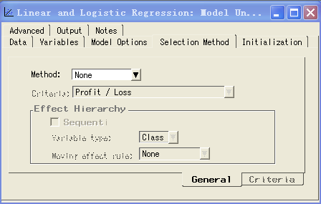
当选择Stepwise以后，会发现Effect Hierarchy变为可选状态，当我们不考虑数据集中两个或两个以上的变量会联合作用于目标变量的时候，则无需对Effect Hierarchy进行设置。
- 关闭Regression窗口，在弹出对话框中选择“是”保存设置，此时会弹出Save Model As窗口，在Model Name域输入StepReg，在Model Description 域输入Stepwise Logistic Regression，单击“OK”。
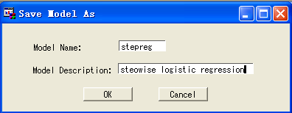
到此，我们就已经完成了回归的建模，下面我们先完成决策树的建模之后，在一同比较两个模型的运行结果。
    - 决策树模型
采用决策树建模的最大的好处就是其结果易于理解，EM建立决策树模型的工具是Tree 节点。
- 将Tree节点拖到工作区中，连接Data Partition节点到Tree节点。
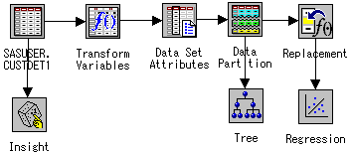
此处，将Tree放在Data Partition节点的下方，是由于我们前面说过，有些模型本身不具有处理缺失值的能力，所以需要通过工具在数据准备节点处理缺失值，而对于Tree工具来说，其本身就具有处理缺失值的能力，所以，此处将Tree节点与 Data Partition节点相连即可。
- 双击Tree节点，单击Basic标签，出现如下窗口
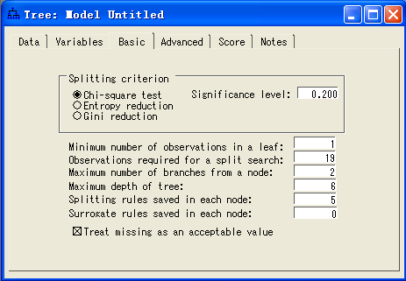
可以看到在Tree节点中默认的分支方法是采用$χ^{2}$检验，显著水平默认为0.2，若要对决策树进行其他更复杂的设置，可以通过Advanced标签进行。这里我们只须保持Tree节点的默认设置。
- 关闭Tree节点，右键单击节点，选择Run运行节点，从CUSTDET1节点开始到Tree节点的整个工作流中的每个节点四周都会出现绿色的框方框，运行完毕选择是，查看结果，出现如下窗口。
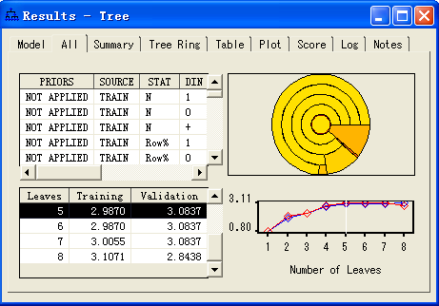
- 单击SAS主菜单中的“查看”，选择下拉菜单中的“树状结构”，出现如下决策树图
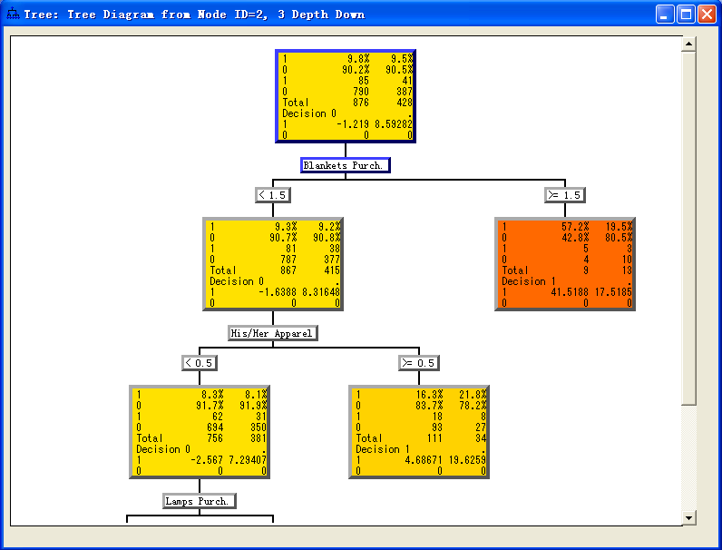
图中的每个节点分别显示了该分支的详细信息，颜色越深的节点，代表目标事件发生的可能性越大。
- 关闭Tree diagram窗口，关闭Results-Tree窗口.
  - 评估模型
EM用来评估模型的工具是Assessment节点,Assessment节点通过运行Test数据可以对所有模型的精确性进行检验。
- 将Assessment节点拖到工作区中，放到Regression节点的下面，分别连接Regression和Tree节点到Assessment节点。
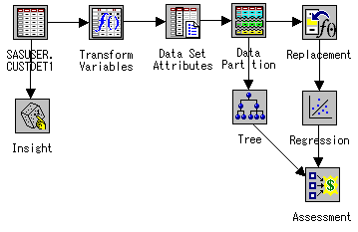
- 右键单击Assessment节点，选择Run，运行过程中从Replacement到Assessment节点四周会出现绿色方框，运行结束在弹出对话框中选择“是”，会出现Assessment Tool窗口
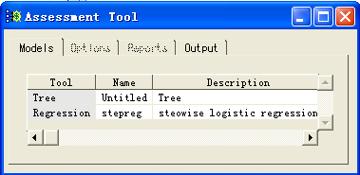
- 按住Shift键，选择Tree和Regression两个模型，单击SAS主菜单中的“工具”选择“升降图”出现Lift Chart窗口
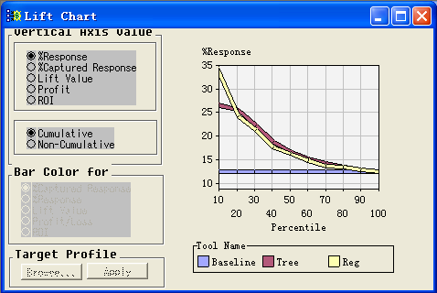
升降图可以形象的展现模型实施的效果，图中的蓝线表示的是源数据集中，有12%的客户的DINING字段〉0，这个数字代表了如果对所有的客户发出目录，将会有12%的客户相应。
图中黄色的曲线代表的是回归模型的预测效果，红色曲线代表决策树模型的预测效果。
模型会给每一个客户购买DINING产品的倾向打一个分，并将分数从高到低排列后，分为十个等份，图中的横坐标从左到右代表这十个等份，纵坐标代表不同打分的人群的相应率。
可以看出，当分别利用回归和决策树模型对客户进行打分排名后，回归模型前10%的客户响应率达到了30%以上，而决策树模型的前10%的客户响应率只达到25%多一点，如果公司希望扩大宣传力度，例如公司预选择30%的客户群进行宣传，那么利用决策树模型建模可以得到更高的响应率。
Lift Chart默认显示的是累计的响应率效果，可以通过单击升降图中，Bar Color for 上方的Non-Cumulative前面的圆圈查看非累积的升降图，即每个10%的人群的响应率，以便于公司对每个不同人群的定位。
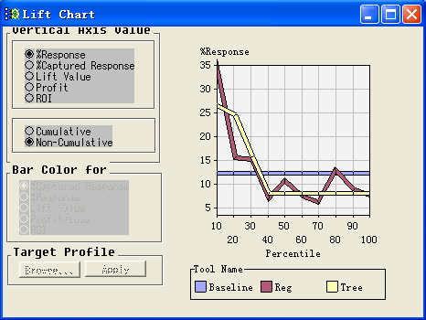
- 关闭升降图，关闭Assessment窗口。
  - 应用模型
    - 抽取打分程序
在如上的建模过程中，假设我们将目标定位在10%的客户群，显然我们的最佳选择是回归模型，下面我们要把这个模型应用到所有的数据上面。EM提供了一个Score节点来实现对模型的评分代码进行评估、保存以及整合。
- 将Score节点拖到工作区中，放在Regression节点右边，连接Regression节点到Score节点
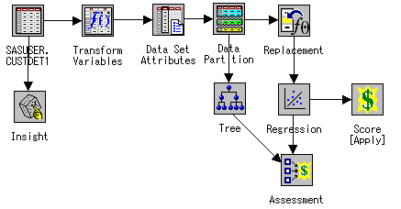
- 双击Score节点，出现Score窗口，在默认出现的Setting标签中选择第二项Apply training data score code to score data set
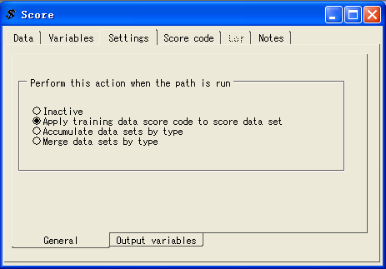
- 关闭窗口，保存修改。
    - 引入原始数据源
当我们设置好Score节点之后，我们就可以对任何一个结构相同的数据源来进行打分，在这里，由于我们仍然使用样本数据源CUSTDET1。
- 将Input Data Source节点拖到工作区中，连接Input Data Source节点到Score节点
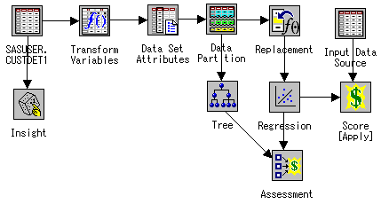
- 双击Input Data Source节点，选择SASUSER.CUSTDET1，单击Role右侧的下拉键头，在下拉菜单中选择SCORE
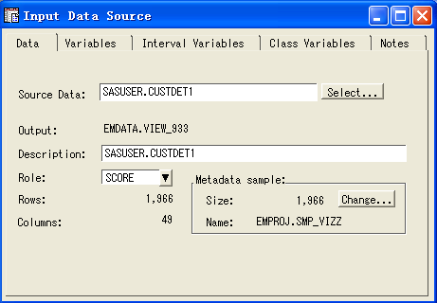
- 关闭窗口，保存修改。
    - 查看结果
对整个源数据应用模型的结果可以通过Explore工具来查看，前面我们已经应用过一个Insight节点，这里我们介绍另外一个工具-Distribution Explorer节点的使用。
- 将Distribution Explorer节点拖到工作区中放在Score节点的下方，连接Score节点到Distribution Explorer
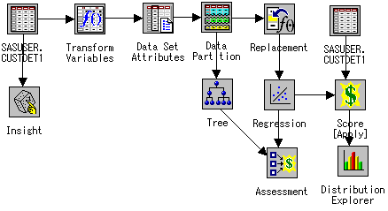
在利用Distribution Explorer节点查看模型应用的效果之前必须先运行Score节点
- 右键单击Score节点，选择Run，Score节点四周会出现绿色方框，运行完毕出现是否查看运行结果的对话框，选择否。
- 双击Distribution Explorer节点，出现如下窗口
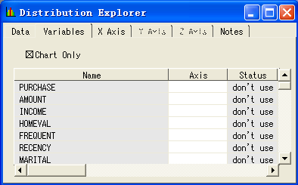
- 单击Char Only前面的方框，除去差号
- 单击Data标签，单击Select按钮，在Predecessors下面，展开Score，展开SAS_DATA_SETS,单击最下面的EMDATA.SD_05DW5
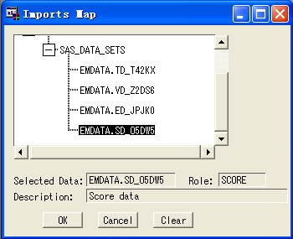
- 单击OK按钮
- 单击Variables标签，找到变量P_DINEBIN1，右键单击该变量的Axis属性列在探出菜单中选择Set Axis，选择X
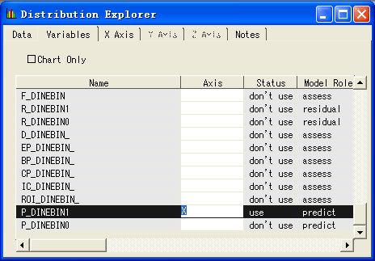
- 单击X Axis标签，可以查看回归模型应用在源数据上之后，整个人群响应率的分布。
